Урок №4. Проєкт «Виготовлення ігрового інвентаря»
Очікувані результати: учень працює з ручними інструментами та пристосуваннями, дотримуючись безпечних прийомів праці та норм санітарії; виготовляє поетапно виріб за визначеною послідовністю; розмічує деталі на матеріалі за допомогою шаблонів або трафаретів; дотримується послідовності виготовлення виробу з допомогою вчителя.
Мета: формування ключових та предметної проєктно-технологічної компетентностей, необхідних для розв’язання життєвих проблем у взаємодії з іншими виховуючи любов до навколишнього світу. Виконання елементарних графічних зображень; добір матеріалів за їх властивостями; читання інструкційних карток із зображеннями для поетапного виготовлення виробу.
Обладнання для учнів: картонна коробка, ножиці, клей, фломастери, канцелярській ніж, олівець, кольоровий папір.
Обладнання для вчителя: зразок виробу, мультимедійне обладнання.
Хід уроку
- Організація класу
Створення позитивного психологічного клімату класу.
Добрий день!
Сіли рівно, озирнулись,
Один одному всміхнулись.
Якщо добре працювати –
Вийдуть гарні результати.
Тож не гаємо ми час,
Бо знання чекають нас!
- Мотивація навчальної діяльності
- Актуалізація опорних 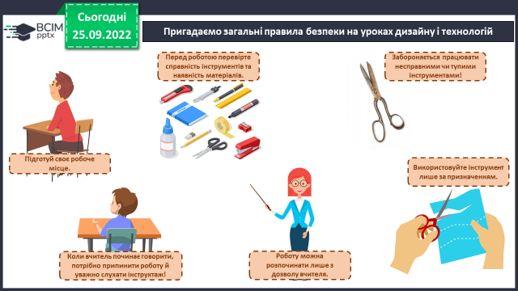знань

- Повідомлення теми і мети уроку
- Засвоєння нових знань
Демонстрація навчальної презентації.
Слайд4. Розкажіть у які ігри ви граєтесь з родичами та друзями.
Слайд5. Яких правил ви дотримуєтесь в іграх?
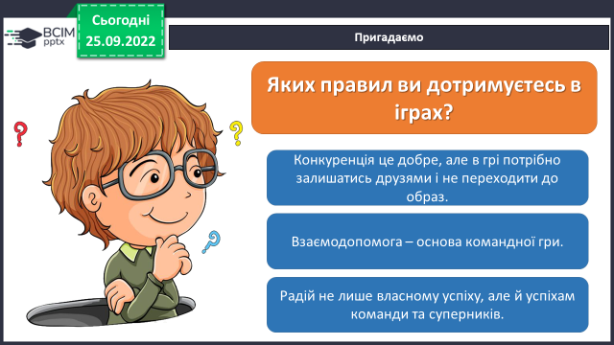
Слайд6. Відеодемонстрація роботи.
https://youtu.be/93eJo3xcVCU
Слайд7. Фізкультхвилинка.
https://www.youtube.com/watch?v=nWK56OV5CBQ
Слайд8-9. Інструктаж.
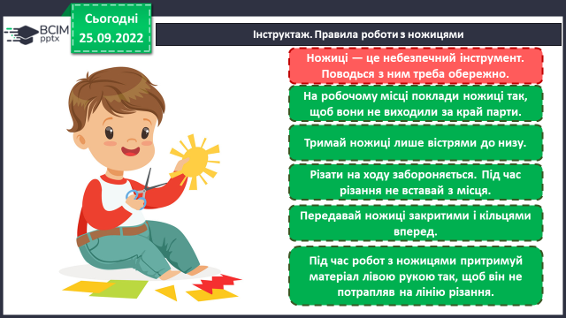
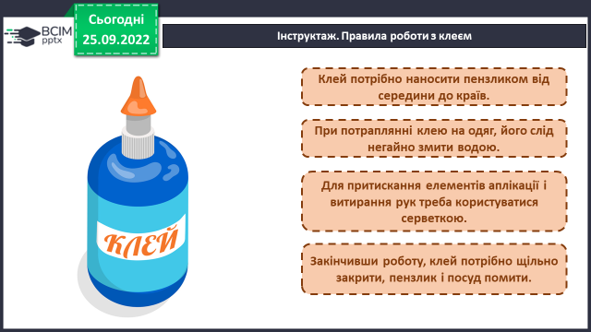

- Практична діяльність учнів
Слайд10. Демонстрація інструкційної картки. Робота за поданим планом.
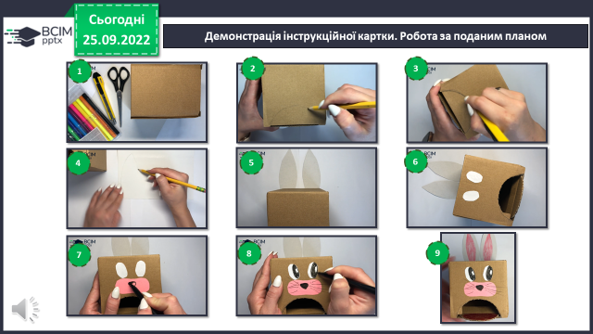
- Демонстрація виробів
Слайд11. Виставка робіт (фотосесія).
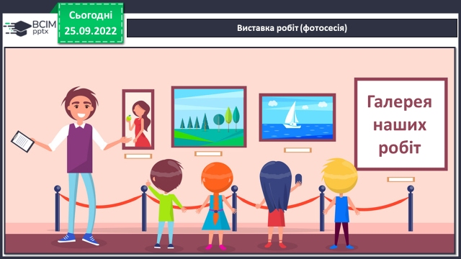
- Підсумок
- Рефлексія

